مقدمه
امروزه کشورهای توسعه یافته برای مدیریت سازمان ها از مشارکت مردمی و نهادهای غیر دولتی(NGO) بهره می برند و در این راستا انجمن حمایت از معلولین ضايعه نخاعي خراسان رضوی يك سازمان غيردولتي (NGO) ميباشد كه در جهت حمايت از معلولين آسيب ديده نخاعي و رسيدگي به امور مختلف اين عزيزان و با هدف رفع نيازها و مشكلات و معضلات زندگي فردي و اجتماعي آنان، با همكاري و پشتيباني سازمان بهزيستي شكل گرفته و در سال 1396 به ثبت رسيده است.
به اين منظور گروهي از معلولين آسيب ديده نخاعي و جمعي از فرهيختگان گردهم آمدند تا با تشكيل مركز حمايت از معلولين ضايعه نخاعي استان، در جهت اهداف متعالي مركز تلاش كرده و با ياري خدا و همياري تمامي عزيزاني كه در حوزه معلولين خدمت مي كنند و با همدلي اقشار مختلف جامعه، گامهاي موثري در جهت رفع نيازهاي معلولين آسيب ديده نخاعي بردارند.
افراد آسیب دیده نخاعی بخش اعظمی از گروههای دارای معلولیت را تشکیل می دهند که به دلیل وسعت آسیب های جسمی و حرکتی ، با دامنة وسیعی از مشکلات جسمانی ، روانی و اجتماعی مواجه می گردند . بدیهی است خدمات رسانی به این افراد در زمینه های مراقبتی ، آموزشی ، توانبخشی و حمایتی و نیز جلب مشارکت های خانواده های آنان در این امر به تنهایی در بخش دولتی امکان پذیر نخواهد بود .گستردگی دایره نیازهای این افراد و خانواده های آنها ایجاب می کند که با ایجاد ظرفیت های مناسب در بخشهای غیردولتی ، شرایط استفاده از امکانات این بخش به موازات بخشی دولتی فراهم گردد تا در راستای همسویی اقدامات حیطه های دولتی و غیردولتی ، زمینه مساعدی جهت گسترش کمی و کیفی خدمات مورد نیاز جامعه هدف فراهم گردد .
اهداف انجمن:
• كوشش در جهت ارتقاي سطح فعاليت افراد ضايعه نخاعي به منظور حضور فعال آنان.
• تلاش در جهت رشد بينش و سطح فرهنگي جامعه نسبت به افراد ضايعات نخاعي و ايجاد ارتباطات فرهنگي و آموزشي با ارگانهاي مرتبط در كشور.
• برگزاري سمينارها و گردهماييهاي فرهنگي، هنري، تفريحي و ورزشي.
• ايجاد زمينه هاي اشتغالزايي در قالب تشكيل اردوهاي آموزشي و حرفه اي براي افراد ضايعه نخاعي.
• تلاش در جهت جذب و استخدام افراد ضايعه نخاعي در دستگاههاي دولتي و غيردولتي شرکتها و کارخانجات و حتی بصورت کار در منزل.
• بهره گيري از كليه امكانات و برنامه هاي آموزشي و تحقيقات علمي و جمع آوري اطلاعات مورد نياز.
• پيشبرد اهداف مركز حمايتي و كوشش در جهت رفع مشكلات بهداشتي، درماني و توانبخشي و ارائه طرحهايي جهت پيشگيري، درمان و نحوه كمكهاي اوليه و ثانويه به افراد آسيب ديده نخاعي.
• حمايت از افراد ضايعه نخاعي سرپرست خانوار و خودسرپرست و همچنين خانواده آنها.
• حل مشكلات روحي رواني اعضاء تحت پوشش با ايجاد و جذب تسهيلات و امكانات پزشكي و آموزشي تفريحي سرگرم كننده مطلوب و سالم متناسب با وضعيت جسمي فيزيكي اعضاء .
• ايجاد مراكزي جهت گردهمايي و تبادل نظر جهت سرگرميهاي آموزشي تفريحي و فراگيري موارد پزشكي در رابطه با همه اعضاء.
• حل مشكلات درماني توزيع امكانات، تهيه لوازم بهداشتي و پزشكي مورد نياز اعضاء توسط خود اعضاء .
• رفع مشكل مزمن رفت و آمد و تسهیل تردد آنان درخيابان و كليه اماكن عمومي و موارد مربوط به آن .

اهداف اصلي انجمن
- ارتقاء وضع كيفي و موقعيت اجتماعي ، فرهنگي و پزشكي معلولين ضايعه نخاعي .
- افزايش مشاركت اجتماعي فرد داراي آسيب نخاعي .
- حل مشكلات معنوي، مادي اعضاء تحت پوشش توسط خود اعضاء به منظور رسيدن به خودكفايي .
- ایجاد و تأسيس شركت سرمايه گذاري خدماتي و اجرايي تجاري و صنعتي اقتصادي جهت شغلهاي مناسب با وضع جسمي فيزيكي اعضاء جهت منابع درآمد معيشت خانوادگي اعضاء .
- تأمين آينده خوب و مطلوب جهت اعضاء و خانواده آنها تحت راهنمايي هاي سازمان بهزيستي و ارگانهاي خير انديش و افراد نيكوكار
- یيشگيري از بروز عوارض و مشكلات ثانويه و بهبود وضعيت معيشتي .

آموزش
اهداف
توجيه خانواده در كاربرد (فعاليت هاي روزمره زندگي) براي بهبود توانايي هاي جسمي، ذهني، شناختي، اجتماعي و رفتاري و اهمیت استمرارآموزشهای داده شده .
توجيه خانواده در اهميت استمرار آموزش هاي داده شده در محيط خانه .
آموزش جهت استفاده از حداكثر توانايي هاي خود براي انجام ADL ( فعاليت هاي روزمره زندگي) در محيط جامعه براي ايجاد انگيزه و خود باوري در انجام ADL ( فعاليت هاي روزمره زندگي) .
تشویق به حضور در جامعه از طریق ایجاد شوق و امید به زندگی .
موجب تاثير پذيري از يكديگر مي شود.
آگاهي فرد ازتواناييهاي خود كه تاكنون حائز اهميت نبوده است ( توانمند سازی افراد ).

در زمینه آموزش ما چند نوع آموزش در رسته های مختلف را در برنامه کار قرار داده ایم که مهمترین آنها بشرح زیر می باشد :
الف : آموزش هنری
در این بخش سعی شده است تا با توجه به مهارتها و توانمندیهای اعضا از آموزشهایی استفاده شود که ضمن اینکه مددجو قادر به انجام باشد با آموزش یک یا چند رشته هنری با بالا بردن سطح روحیه خود؛ امکان درامدزایی نیز برای وی بوجود آید .
هم اکنون کلاسهای آموزش زبان انگلیسی ؛ نقاشی ؛ کاردرمانی ؛ خودشناسی و ایروبیک در حال برگزاری است و پس از آن مقدمات آموزش شیرینی پزی و سرامیک سازی فراهم شده است
در ادامه کلاسهای معرق و چرم سازی نیز در برنامه کاری می باشد که در صورت استقبال آموزش موسیقی نیز جزو اولویتهای آموزشی انجمن است .
در دوره قبل نیز یک دوره آموزش آرایشگری ویژه بانوان با کمک یک مرکز خصوصی جهت بانوان برگزار گردید که چند نفر از بانوان جذب بازارکارشده اند .
در این خصوص به آقای رضایی می توان اشاره نمود که در رشته سنگ تراشی بعد از دریافت مهارت لازم توانسته اند مقام دوم کشوری را نیز کسب نمایند .
ب: آموزش مهارتهای زندگی
آشنایی با ده مهارت مهم زندگی به ما کمک می‌کند تعارضات زندگی در دنیای مدرن را بهتر درک کرده و راحت‌تر از پس آن بربیاییم و زندگی آرام و موفق‌تری را تجربه کنیم. وقتی به مهارت‌های زندگی اشاره می‌کنیم منظورمان فنون و تکنیک‌هایی است که در نگاه اول ساده به نظر‌ می‌رسند اما یادگیری آن‌ها باعث می‌شود که کیفیت زندگی‌مان به شکل قابل توجهی افزایش پیدا کند. در این یادداشت با کتاب‌های مهارت زندگی آشنا می‌شویم اما پیش از آن تعریفی از مهارت‌های زندگی ارائه می‌دهیم.
سازمان بهداشت جهانی در سال ۱۹۹۳ ده مهارت را به عنوان مهارت‌های ده‌گانه زندگی معرفی کرده است که عبارتند از:
خودآگاهی
همدلی
ارتباط موثر
روابط بین‌فردی
مقابله با اضطراب
مدیریت هیجان
حل مسئله
تصمیم‌گیری
تفکر خلاق
تفکر نقادانه
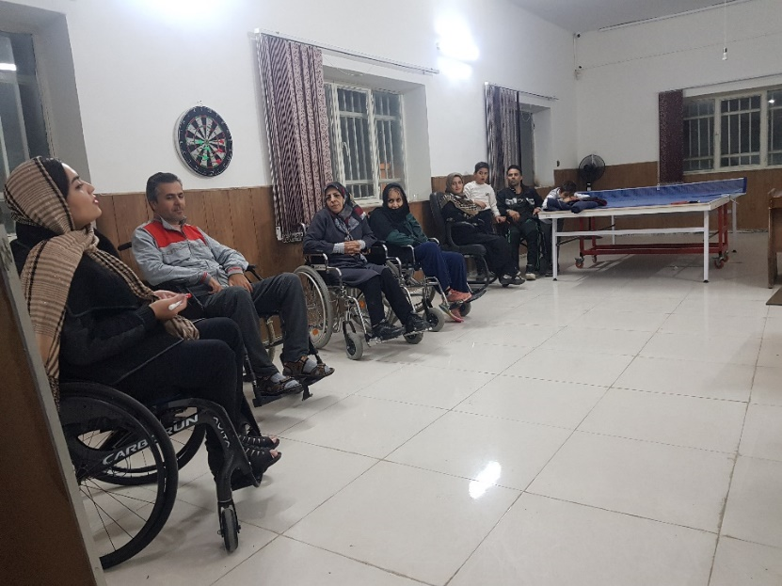
برنامه انجمن بر این است که آموزش مهارت های زندگی در هر مبحث حداقل 5 جلسه و دو جلسه کارگاه برگزار شود .

ج : آموزش بهداشتی
بیمارانی که به هر دلیلی به ضایعه نخاعی مبتلا شده‌اند، به مراقبت‌های خاصی نیاز دارند. پرستاری بیماران مبتلا به ضایعه نخاعی در منزل باید به شیوه صحیحی انجام شود. یکی از مواردی که سلامت بیماران قطع نخاع را تهدید می‌کند، عوارض پس از بیماری است. بیماری‌هایی مانند عفونت‌های ادراری، زخم بستر و غیره ممکن است در بیماران قطع نخاعی بروز کند. به همین دلیل نگهداری بیماران مبتلا به ضایعه نخاعی کاری تخصصی و ویژه است که به آموزش‌های خاصی نیاز دارد.
با توجه به اینکه اعضای خانواده معمولا دانش و مهارت کافی برای نگهداری از این بیماران را ندارند، وجود یک پرستار بیمار در منزل ضروری است. در واقع رعایت نکات مراقبتی در سلامت این بیماران، اهمیت پرستاری از مریض قطع نخاع در منزل را نشان می‌دهد.
مراقبت از بیمار قطع نخاعی در منزل نیازمند رعایت نکات مختلفی است تا سلامت این بیماران تضمین شود.
این بیماران در خطر ابتلا به زخم بستر و بیماری‌های پوستی قرار دارند، به همین دلیل باید با حرکت دادن بیمار و جابجایی بدن، مانع از ایجاد زخم بستر شد.
در مراقبت از بیمار قطع نخاعی، حرکت دادن مفاصل و عضلات نیز اهمیت دارد، چرا که بیمار ممکن است به مشکلاتی مانند خشک شدن مفاصل مبتلا شود.
بیماران قطع نخاع توانایی کنترل ادرار را ندارند، به همین دلیل از سوند ادراری استفاده می‌شود. به علت احتمال ابتلا به عفونت‌های ادراری، رعایت نکات لازم و موارد بهداشتی بسیار ضروری است.
در بیماران مبتلا به ضایعه نخاعی، توانایی حرکتی بیمار از دست می‌رود. به همین دلیل برای حرکت و جابجایی باید از ویلچر استفاده نمود.
به همین دلایل آموزش مسائل بهداشتی به فرد وخانواده بجهت جلوگیری از آسیبهای بعدی اهمیت بسیاری دارد .
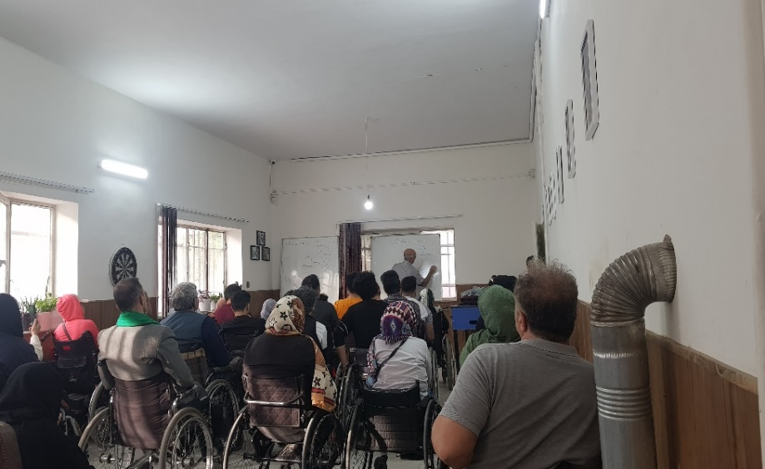
تاکنون در چندین مورد کلاسهای جلوگیری از زخم بستر ؛ مراقبت از مثانه و آموزشهای کلی توسط چند تن از متخصصین برگزار گردیده که سهم بسزایی در خود آگاهی افراد خانواده و فرد آسیب دیده داشته است و بطور موردی نیز افراد به متخصیص معرفی و آموزش لازم به آنها داده شده است .
د: طرح توانمند سازی
یکی از کارهای مهم انجمن اجرای طرح توانمند سازی با همکاری اداره بهزیستی می باشد در این راستا در طی سه سال گروهی شامل روان شناس کار درمان و پرستار به افراد تازه دچار ضایعه شده سر زده و نسبت به رفع مشکلات ناشی از ضایعه ؛ آموزش خانواده و خود شخص ؛ بررسی زخمهای بستر احتمالی ؛ آموزش سونداژ و... اقدام شده و علیرغم اینکه بهزیستی دیگر حمایت مالی لز طرح فوق نمی نماید و حمایت آنان در قالب همان توافق نامه اولیه است باز هم انجمن نسبت به سرکشی و رفع مشکلات در حد توان اقدام می نماید .
اهداف كلي از اجراي اين طرح:
به حداكثر رساندن توانايي فرد داراي آسيب نخاعي در زمينه حركتي و عملكردي(فردي و اجتماعي) جهت حفظ و ارتقاي سلامت جسمي و رواني براي داشتن يك زندگي معني دارتر، مستقل تر، شادتر و افزايش كيفيت زندگي
اهداف اختصاصي طرح توانمند سازي
افزايش آگاهي، دانش و مهارت مورد نياز در مواجهه با مسائل و مشكلات ناشي از معلوليت به منظور ارتقاء استقلال فردي
پيشگيري از بروز عوارض و مشكلات ثانويه
ارتقاء سلامت رواني فرد داراي آسيب نخاعي و خانواده وي در ابعاد خودكارآمدي، خودكنترلي
بهبود وضعيت معيشتي فرد داراي آسيب نخاعي
افزايش مشاركت اجتماعي فرد داراي آسيب نخاعي
بهبود وضعيت دسترسي به محيط زندگی
برنامه آموزشی سال 1404 انجمن
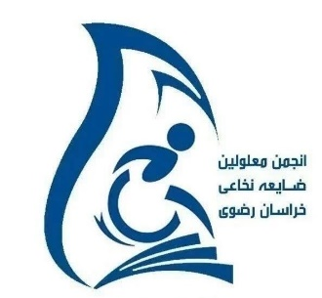

برنامه آموزشی انجمن در سال 1404
ردیف | نام کلاس / فعالیت | روز | جلسه در ماه | تیر | مرداد | شهریور | مهر | آبان | آذر | دی | بهمن | اسفند
1 | آموزش معرق | شنبه | 4
2 | آموزش خوشنویسی | شنبه | 4
3 | آموزش موسیقی | شنبه | 4
4 | مجموعه شهربازی قهرمانان | یک شنبه | 4
5 | دورهمی پارک ملت | یک شنبه | 4
6 | آموزش شطرنج | دو شنبه | 4
7 | آموزش نقاشی | سه شنبه | 4
8 | کاردرمانی | سه شنبه | 4
9 | کلاس خودشناسی | چهارشنبه | 2
10 | زبان انگلیسی حضوری | چهارشنبه | 2
11 | زبان مقدماتی آنلاین | آنلاین
12 | زبان ترم 2 آنلاین | آنلاین
13 | مشاوره های روانشناسی فرد و خانواده |  |  | متناسب با نیاز و ضرورت ایجاد شده و تقاضای خانواده و فرد در طول سال برگزار می گردد
14 | مشاوره های حقوقی فرد و خانواده |  |  | متناسب با نیاز و ضرورت ایجاد شده و تقاضای خانواده و فرد در طول سال برگزار می گردد

ورزش
آسیب های نخاعی عمدتا سبک زندگی بی تحرکی را برای افراد ایجاد می کند. به دنبال ابتلا به ضایعه نخاعی ممکن است مشکلات مرتبط با سلامتی مانند افزایش وزن، قند خون بالا، تغییرات کلسترول و بیماری های قلبی گریبانگیر فرد شود. تمرین کاردرمانی و فیزیوتراپی به فرد کمک می کند تا تحرک کامل پس از آسیب نخاعی را به دست آورد. گنجاندن ورزش و تمرینات در برنامه روزانه تا حد زیادی باعث می شود تا سلامت عمومی بدن فرد حفظ شود.
بهبودی کامل پس از آسیب نخاعی بسیار نادر و کاملا ناشناخته است. با این وجود توانبخشی ضایعه نخاعی با ورزش فوایدی بیشتر از بازیابی دامنه کامل حرکات دارد. که مهم ترین فواید ورزش برای افراد مبتلابشرخ ذیل است:
بهبود سلامتی قلب و عروق
کاهش صدمات
کاهش اسپاستیسیته
تقویت دامنه حرکتی
تسلط بیشتر در انجام کارهای روزانه
افزایش نوروپلاستیسیته
بهبود فعالیت و تحرک
خوشبختانه ورزشکاران زیادی در انجمن حضور دارند که می توان به خانم عاکف دارنده اولین مدال جهانی پاراالمپیک در بعد از انقلاب جهت ایران ؛ خانم نسرین شاهی حاضر در پاراالمپیک 2024 پاریس در رشته تیراندازی ؛ آقای رهبری دارنده مدالهای بیشمار جهانی و آسیایی در رشته شنا ؛ آقای مهرداد محمد پور و خانم زهرا انصاری دارنده مقام آسیایی در رشته پینگ پونگ و... اشاره نمود .
بجهت نیاز افراد مددجو به ورزش از اولین مسائلی که در انجمن پیگیری شد ایجاد اتاق ورزش جهت استفاده افراد و بالا بردن روحیه آنان از طریق ورزش بود در این راستا نسبت به تهیه میز پینگ پونگ ؛ فوتبال دستی ؛ شطرنج ؛ دارت و ... اقدام شد که خوشبختانه با استقبال اعضا مواجه شده است .
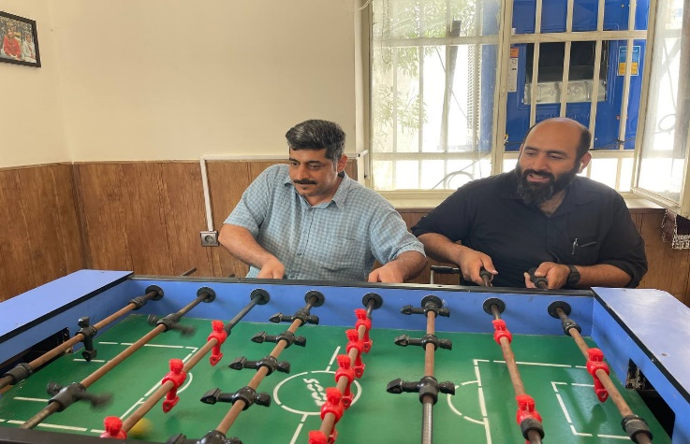
الف : مسابقات
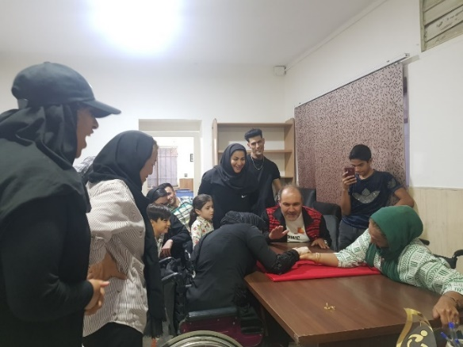
بجهت ایجاد حس رقابت در اعضا اولین دوره مسابقات پارا انجمن در دو رده بانوان و آقایان در سال 1402 در رشته های پینگ پونگ ؛ شطرنج ؛ دارت ؛ فوتبال دستی و مچ اندازی برگزار گردید که در پایان بجهت تشویق شرکت کنندگان به تمام آنان جوایزی اهدا شد .
مقرر است دومین دوره مسابقات در رشته های فوق و ویلچر رانی سرعتی در آذر ماه امسال و در هفته معلولین انجام شود .
ب :کار درمانی
نقش کاردرمانی در ضایعه نخاعی کمک به بیماران برای غلبه بر مشکلات پزشکی ، جسمی و روانی که با آنها روبرو هستند میباشد. برای مثال ، برای فردی که دارای مشکل حرکتی است ، ممکن است شامل یادگیری نحوه لباس پوشیدن یا حمام کردن باشد. همچنین ممکن است وظیفه کاردرمانگر یافتن راه حل هایی از قبیل ویلچیر مناسب یا طیف وسیعی از فناوری های کمکی برای آسان تر کردن زندگی باشد.
خدمات کاردرمانی در ضایعه نخاعی در پی آسیب دیدگی جدی به ستون فقرات، در کنار آمدن با شرایط و بهبود کیفیت زندگی، نقش مهم و مثبتی در کمک به بیمار دارند.
بهمین جهت تصمیم گرفته شد تا در کنار اتاق ورزش اتاقی نیز جهت کار درمان تجهیز شود که مددجویان بتوانند ضمن استفاده از تجربیات مربیان ؛ خود نیز به انجام حرکات اصلاحی بپردازند بر این اساس اتاقی کار درمان با وسایلی ماننده تردمیل ؛ پدال برقی ؛ تخت جهت انجام حرکات کششی ؛ دمبل ؛ باسکول ؛ کش پیلاتس تجهیز و هم اکنون اعضا از آن استفاده می کنند .
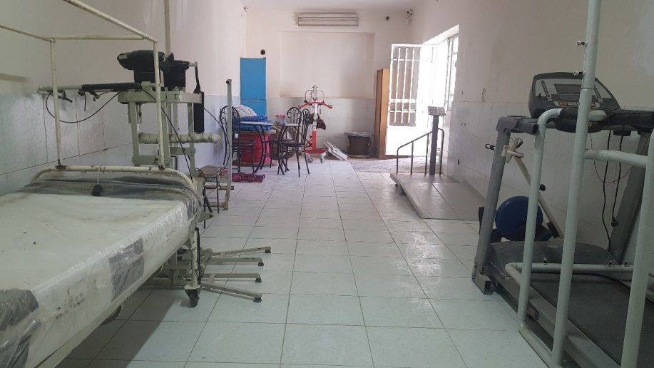
البته گذاشتن نام اتاق کار درمان به مجموعه فوق نام گذاری درستی نیست بلحاظ اینکه وسایل و تجهیزات آن ناقص است اما امیدواریم بتوان اتاق را به یک استاندارد مطلوب و در حد قبول برسانیم .
در زمینه آموزش نیز کلاسهای کار درمان به ضرورت توسط مربیان مجرب برگزار شده است .
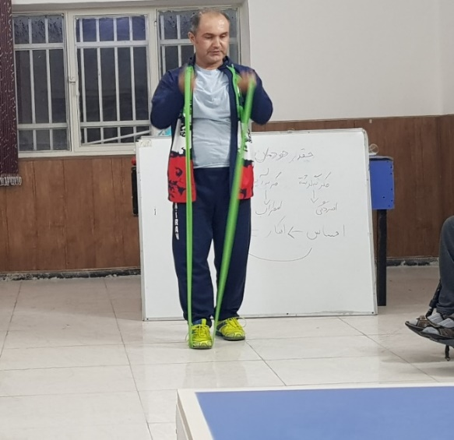

مناسبت ها دورهمی ها و جشن ها
آوردن اعضا از خانه به جامعه همواره دغدغه اصلی انجمن بوده است بسیاری از افراد بلحاظ شرایط روحی بهیچ عنوان رغبتی به خروج از خانه و حضور در بین مردم ندارند بدین لحاظ از اولین روزهای تشکیل گروه اولیه انجمن بنا براین گذارده شد که با برگزاری مراسمات و دورهمیها شوق حضور در جامعه ررا در افرراد زنده کرد
الف : دورهمی
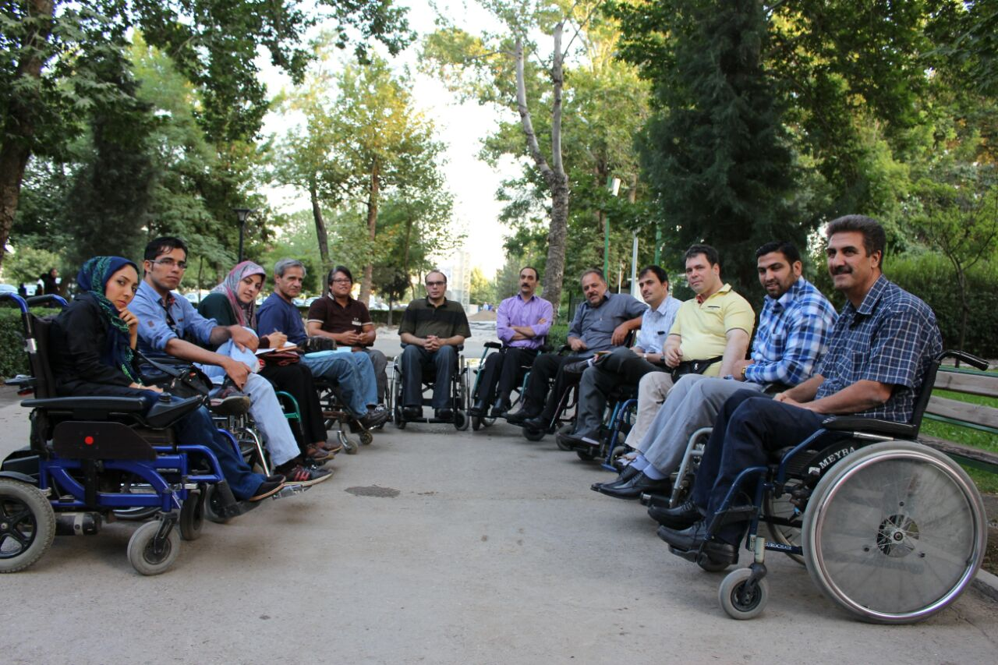

هسته اولیه انجمن از دورهمیهایی که همه هفته در پارک ملت برگزار می گردید تشکیل شد از یک جمع 5 نفره تا روزهاییکه حد اقل 50 نفر ویلچری دور هم جمع می شدند . در این دورهمی ها تکشیل انجمن توسط افراد مطرح و با پیگیریهای بسیار فراوان و مشکلاتی که بعضا ایجاد شده بود بعد از یک زحمت سه ساله بالاخره زحمات به ثمر نشست و انجمن تشکیل گردید .
همچنین با برگزاری دورهمیهایی در باغ و بیرون آوردن آنان از منزل و بردن به یک محیط سرسبز و آرام توانسته ایم سهمی اندک در نشاط آنان و خانواده داشته باشیم .
این حرکات اولیه باعث گردید افراد نخاعی به این موضوع پی ببرند که جامعه به آنان نیز تعلق دارد و می بایست خود را جدا از جامعه ندانند و نیز همین حضور آنان در جامعه وباعث شناخت بیشتر افراد از آنان گردید.
این دورهمیها هنوز نیز ادامه دارد و همه هفته روزهای یک شنبه اعضا در پارک ملت دورهمی را برگزار می کنند .
بسیاری از مشکلات خود را اعضا در دورهمیها و با تبادل اطلاعات بین خود حل می نمایند و این جلسات بمحلی برای رد و بدل کردن اطلاعات و رفع مشکلات آنان تبدیل شده است .
سعی براین شده است که این جلسات فقط جلسات صحبت و گفتگو نباشد و در آن برنامه کتاب خوانی ؛ بحثهای خود شناسی ؛ دعوت از افراد مطلع مسائل حقوقی جهت رفع اشکالات حقوقی اعضا و ... استفاده شود .
ب: دورهمی های مناسبتی
افراد در گروه دارای سلایق مختلفی هستند سعی شده است نسبت به تمامی سلائق احترام گذارده شود
براین اساس و بجهت ایجاد شور و نشاط در افراد موارد زیر همه ساله برگزار می گردد
جشن شب یلدا
برگزاری شب یلدا طی سه سال اخیر با حضور اکثر افراد بهمراه خانواده از زیباترین فعالیتهای انجمن می باشد که شبی شاد وزیبا برایشان فراهم شده است .
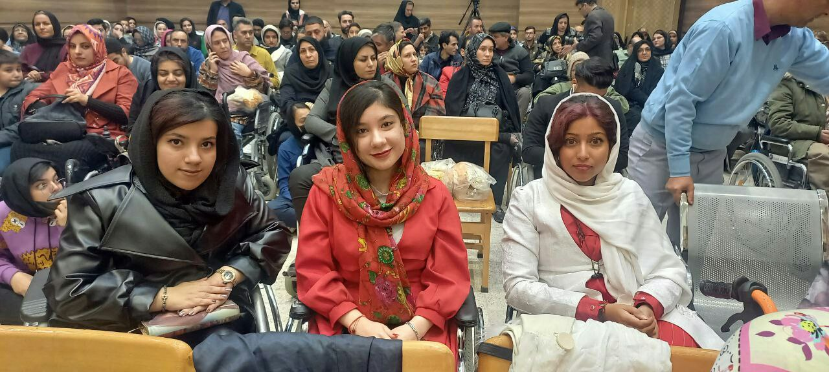
همچنین در روز غدیر جشن غدیر و به فراخور جشنهای روز مادر و روز پدر نیز برگزار می گردد.
جشن تولد
زیبا ترین کاری که برای یک فرد در سال می توان انجام داشت خوشحال نمودن او در ساگرد تولدش می باشد و اینکه به وی بفهمانیم که او را از یاد نبرده ایم و برایمان ارزشمند است.
بهمین لحاظ همه ماهه یک جشن تولد با حضور گروه موزیک و پذیرایی در خور جهت متولدین همان ماه در محل انجمن برگزار می گردد و زیبا ترین خاطرات را در روز تولد آنها برایشان ایجاد می کنیم .
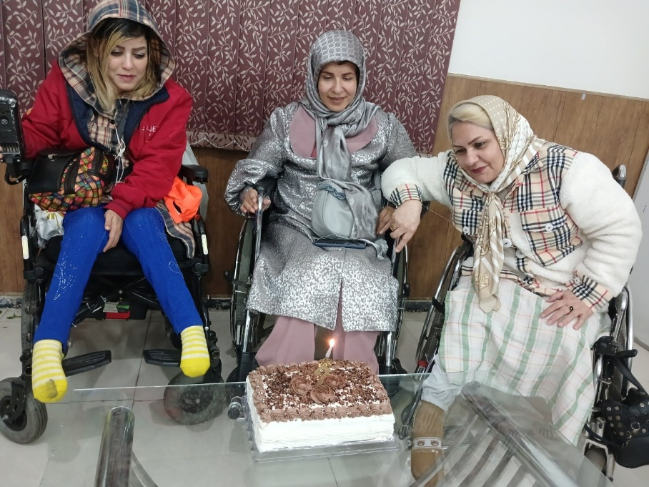

ایام ماه مبارک رمضان و ماه محرم
در ماه مبارک رمضان اعضا بهمراه خانواده به سفره افطار دعوت می شوند تا ضمن صرف افطار شبی را هم با دیگر اعضا بدور هم سپری کنند و خاطره خوبی از شبهای افطاری داشته باشند .
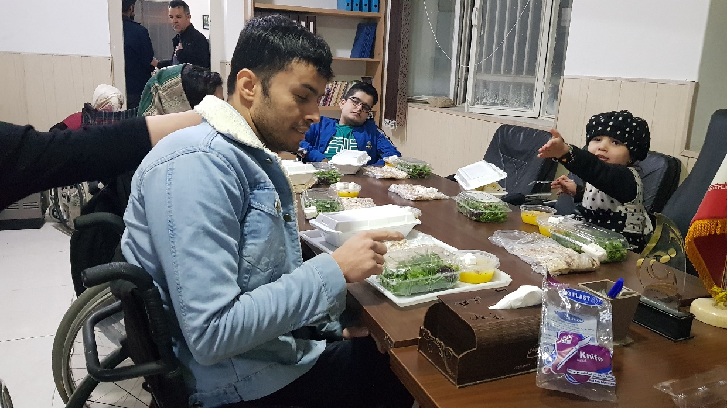

همچنین در دهه اول ماه محرم نسبت به برقراری مجلس عزا و دعوت از سخنرانان متبحر ؛ ضمن اینکه عاشقان اهل بیت را بدور هم جمع می کنیم سعی می شود مباحثی توسط سخنران مطرح شود که افراد بیشتر درگیر آن هستند و با آن مباحث می توان مشکلاتی از خود را حل نمایند .
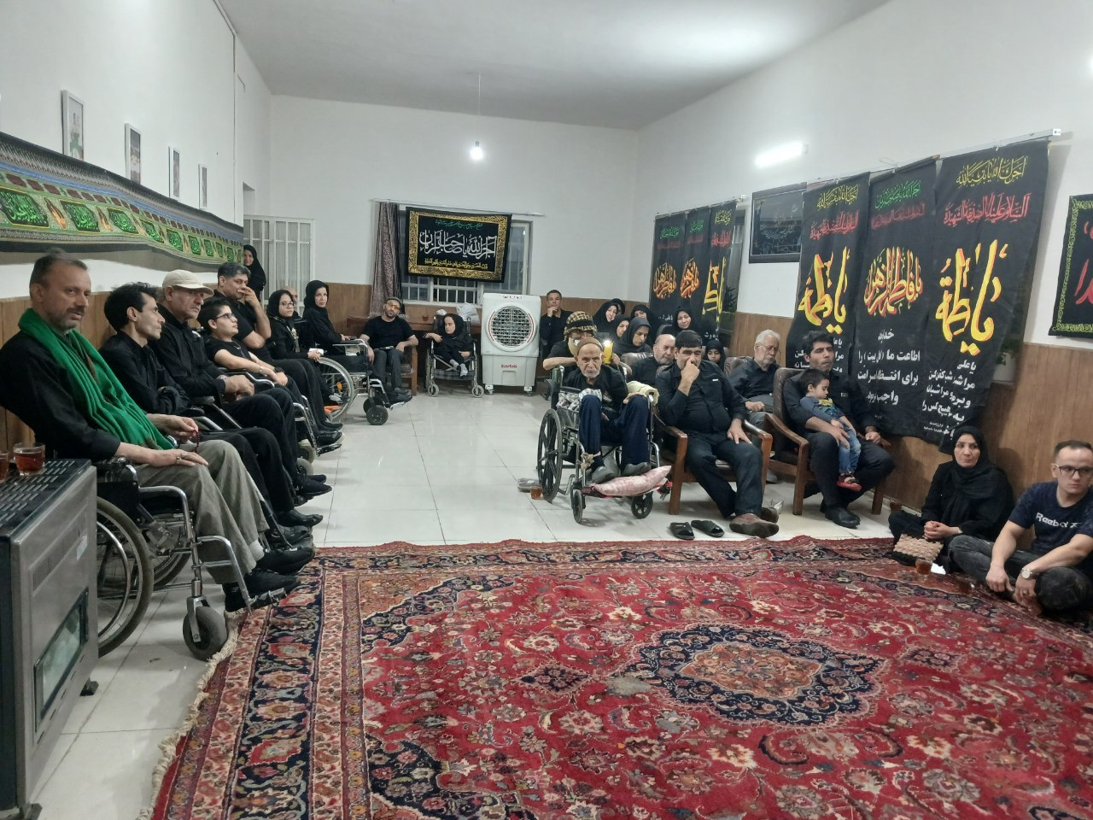
امور رفاهی و کمک معیشتی
درراستای کمک به معیشت افراد نیازمند انجمن سعی بر این شده است که با کمک خیرین کمک هایی در حد امکان و وسع انجمن به خانواده ها انجام پذیرد .
الف : ارائه خدمات مددكاري ؛ روان شناسی و قضایی به اعضا
از طریق مشاورینی که وقت خود را در اختیار اعضا می گذارند با هماهنگی انجمن وقتهای مشاوره تعیین و فرد با مراجعه به مشاور و توضیح مشکل نسبت به رفع آن با کمک مشاور اقدام می نماید و در صورت نیاز به مراجعات مکرر با هماهنگی مشاور ادامه آن در دفتر ایشان صورت می پذیرد..
ب : پيگيري اشتغال اعضا
عمده مشکل افراد ضایعه نخاعی نبود شغل و عدم پذیرش فرد از سوی جامعه بعنوان یک فرد مثمر ثمر می باشد در این زمینه تاکنون با صحبتهایی که با کارفرماها انجام پذیرفته توانسته ایم تعدادی از افراد را در فروشگاهها و تولیدیها استخدام نماییم تا با توجه به تواناییهای ایشان از آنها استفاده شود از شغلهایی مانند اپراتور دوربینهای مدار بسته تا حسابدار و حتی ساخت مبلهای راحتی(با توجه به شرایط فرد) .
شرکت دقیق محاسب که در امر حسابداری فعالیت می نماید نیز از شرکتهایی است که نسبت به آموزش و بکارگیری افراد عضو قول مساعد داده اند .
همچنین کارهایی که در داخل منزل انجام می شود همچون مونتاژ کاری از جمله فعالیتهایی است که البته بطور موقت توانسته ایم عده ای از افراد را بکار بگماریم و یابا همکاری یک تولیدی مبل پارچه های کناره به خانواده ها تحویل و با دوخت پشتی کوسن و... که بعضا فروخته شده است کاری جهت انان انجام گردید .
ج : توزيع سبد كالا و كالاهاي مورد نياز در بين اعضاي انجمن
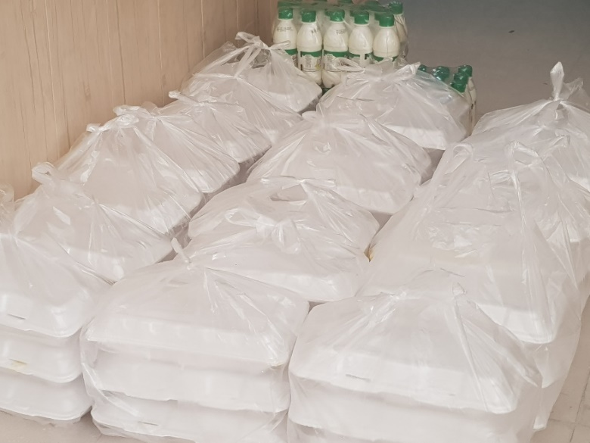
بمناسبتهای مختلف همچون عید نوروز ؛ ایام محرم و ماه رمضان بسته های غذایی و غذای گرم تهیه و توزیع می گردد
در سال جاری در شبهای رمضان طی 5 شب افطاری 350 پرس غذا ؛ در شبهای محرم طی 6 شب روضه 480 پرس غذای گرم در مراسم توزیع و در روز عید غدیر نیز 100 پرس غذا توزیع گردید که همه توسط خیرین محترم تامین شده است
همچنین از ابندای سال جاری 120 بسته غذایی بین افراد نیازمند انجمن توزیع گردیده است .

د : تهيه پوشينه و لوازم بهداشتي براي معلولين از طريق خيرين
در این راستا تاکنون در طی 5 سال فعالیت مستمر انجمن ؛ با کمک خیرین وسایل بهداشتی تهیه شده که با توجه به شرایط فرد وسایل مورد نیاز به ایشان تحویل شده است . شایان ذکر است جهت اعضایی که از توان مالی بهتری برخوردارند وسایل بصورت تخفیفی به ایشان داده می شود که به نسبت تمکن مالی درصد تخفیف فرق می کند . وجه دریافت شده به حساب انجمن واریز و مرتبا با گردش وجه فوق وسایل تهیه و توزیع می گردد .
توزیع چند دستگاه ویلچر در بین اعضا نیازمند و همچنینی توزیع رایگان لاستیک و تیوپ و تعمیر رایگان ویلچر آنان از اقداماتی بوده که توسط انجمن و بکمک خرین انجام پذیرفته است .
ه : مساعدت غير نقدي در تهيه لوازم خانگي مورد نياز معلول
با کمک خیرین خانواده هاییکه در منزل مشکلاتی همچون نداشتن کولر و بخاری خرابی ابگرمکن و وسایل منزل داشته اند در حد امکان رفع گردیده است .

و : بازدیدهای رایگان از مراکز تفریحی
بازدید رایگان اعضا و خانواده از مراکز تفریحی مانند باغ وحش وتهیه بلیط سینمای رایگان جهت اعضا و خانواده که در سال جاری 140 نفر از اعضا بهمراه خانواده در دونوبت به سینما رفته اند .
اعزام سه نفر سفر اولی به کربلای معلی در سال پیش که امسال نیز یک خیر قول اعزام تعدادی از افراد را در پاییز داده است که مشغول انجام مقدمات ثبت نام هستیم .
ز : تهیه وام
با مساعدت مدیریت محترم پست بانک در سالهای گذشته همه ساله وام بدون سپرده به افراد نیازمند وام تعلق می گرفت که امسال بعلت عوض شدن شرایط اعطای وام از سوی بانکها در حال مذاکره جهت اعطای وام با شرایط سهل ترهستیم .
ح : توزیع لوازم التحریر
یکی از بزرگترین جامعه هدف ها در انجمن گروه دانش آموزان می باشد رفع دغدغه تهیه لوازم التحریر و کیف و کفش از مهمترین مسائل انجمن بوده است خوشبختانه در سه سال اخیر توانسته ایم لوازم التحریر مرغوب و عالی کیف و کفش بین حدود 350 نفر از دانش آموزان عضو و افراد خانواده از اول ابتدایی تا دانشگاه در ابتدای سال تصیلی توزیع نماییم .
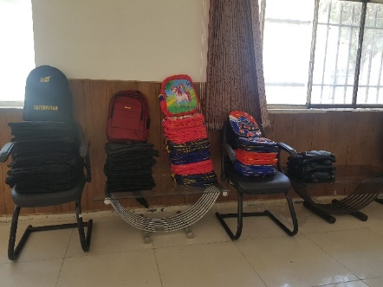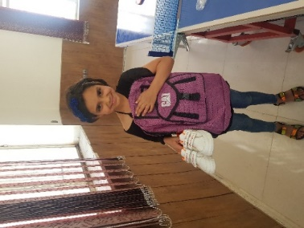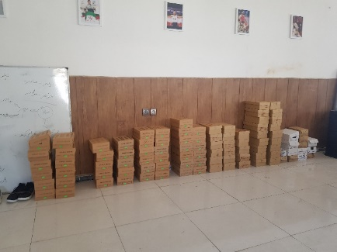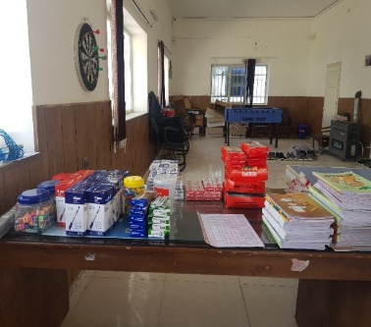

امید داریم در سال تحصیلی جدید نیز لوازم التحریر و کیف و کفش بین حدود 120 نفر از دانش آموزان عضو و فرزندان آنان توزیع نماییم

ط : ازدواج
خوشبختانه از ابتدای تاسیس انجمن تاکنون 12 نفر از اعضا موفق به ازدواج شده اند که ازدواج پایداری داشته اند و تا امروز 5 دختر زیبا نیز در این خانواده ها پای به دنیا گذارده اند .
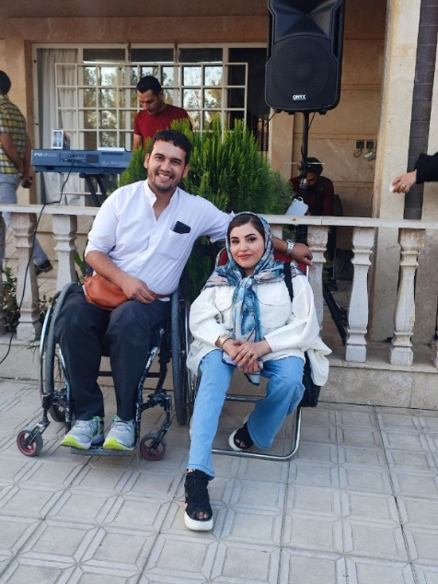
در این رابطه سعی شده است مشاوره های ابتدایی ازدواج توسط مشاورین انجمن انجام شود و پس از موفقیت در مشاوره های اولیه جهت مشاوره های نهایی به بیرون از انجمن معرفی گردند .
همچنین توزیع پکهای جنسی مورد نیاز آقایان نیز در دستور کار قرار دارد .
ی: بازگشت به جامعه
بزرگترین مسئله یک نخاعی برگشتت روحیه به وی و آماده نمودن وی جهت بازگشت به جامعه و اجرای وظایف ذاتی اوست . در همین رابطه ضمن شناخت افرادی که بعد از حادثه دچار یاس و ناامیدی شده اند از اصلی ترین کارها می باشد .
پس از شناخت وی با صحبت با شخص آسیب دیده وخانواده وی سعی می شود که او را مجاب به بازگشت به شرایط آؤمانی نمود در این رابطه ضمن ملاقات وی در منزل از سوی افراد موفق گروه و معرفی آنان و همچنین دعوت به دورهمیها و جشنها بتدریج وی را آماده حضور در جامعه می نماییک که البته کارهای اولیه این موضوع توسط گروه توامند سازی انجام می پذیرد .
تاکنون توانسته ایم تعدادی از افرادی که بهیچ عنوان حاضر به قبول شرایط خود نبوده اند تغییر نگرش بدهیم و وادار به ادامه تحصیل و فراگیری هنر گردیده اند .
امید است با هدفدار نمودن آموزشها و نیز دادن روحیه به افرادی که بنوعی پس از ضایعه خود را مطرود جامعه می پندارند بتوانیم آنان را هر چه سریعتر به جامعه برگردانیم و با این کار یکی از مشکلات اصلی خانواده ها را حل نماییم .
همچنین با برگززاری کلاسهای هنری ؛ ضمن آشنایی فرد با یک هنر ؛ زمینه ورود وی به بازار کار فراهم می شود .

انجمن
با توجه به ماهیت انجمن که یک خیریه زیر نظر بهزیستی می باشد و متاسفانه هیچ کمک نقدیی و غیر نقدی از طرف بهزیستی و دولت به ما نمی شود سعی بر این بوده که بتوانیم مشکلاتمان را با کمک خیرین عزیز رفع نماییم .
الف : ساختمان
در سال 1398 ساختمان مورد استفاده فعلی از طرف بهزیستی به انجمن اجاره داده شد ساختمان مخروبه و بلا استفاده بود بطوریکه حتی یک سرویس بهداشتی قابل استفاده و حتی سیستم روشنایی کامل نیز موجود نبود .با کمک خیرین توانستیم ساختمان را از حالت غیر قابل استفاده قبلی به حالت امروز در آوریم که بتوان از آن بعنوان محیط آموزشی ؛ ورزشی و همایشی استفاده کرد .
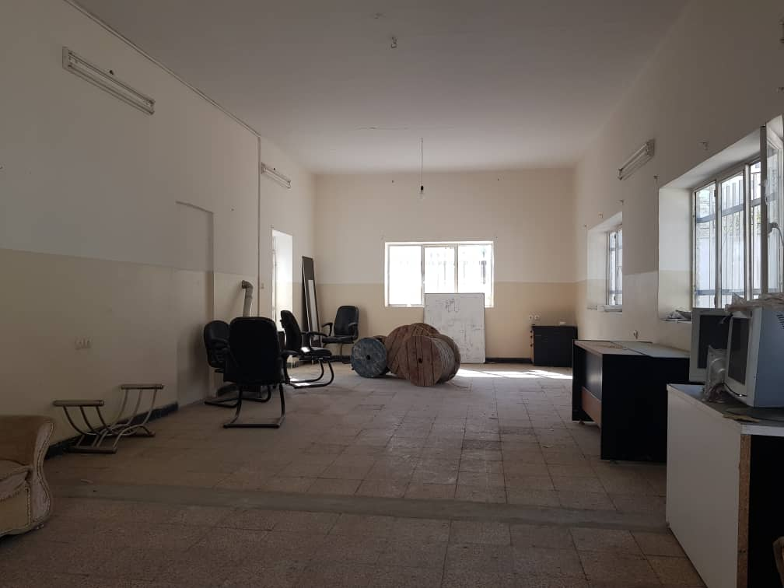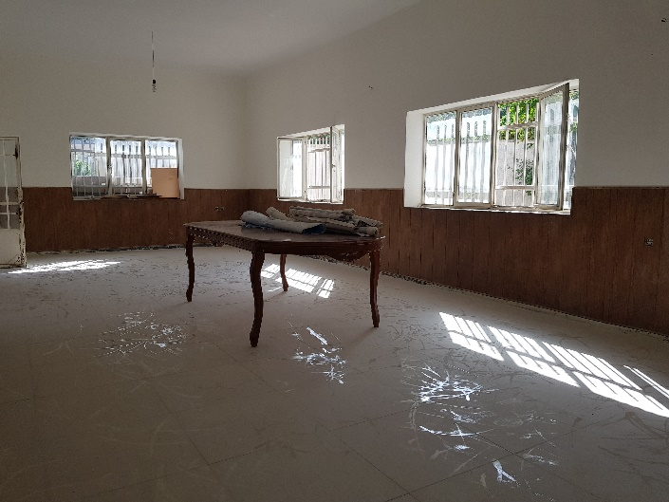
البته هنوز کمبودهای زیادی در ساختمان بچشم می خورد که سعیمان بر این است با کمک خیرین و در اسرع وقت نسبت به رفع آنان اقدام نمود.
ب : درآمد زایی
بجهت استقلال مالی انجمن و اینکه بتوانیم بدون نیاز به خارج از مجموعه وظایف خود را انجام دهیم برنامه های و طرحهایی مد نظر است که البته بخاطر بار مالی اولیه فعلا امکان انجام آن جهت انجمن میسر نمی باشد .
الف : یک باب مغازه در محل ساختمان موجود است که بعلت عدم مجوز تجاری بسته است البته با صحبتی که با شهرداری منطقه انجام شده قول مساعد جهت اعطای مجوز تجاری داده اند که آنرا منوط به پرداخت سه شهرداری نموده اند با رایزنی های متعدد فعلا قول داده اند که مبلغ بصورت اقساطی دریافت شود که فعلا از توان مجموعه خارج است.
ب : در نظر است بجهت استفاده از خیراتی که افراد جهت متوفیان انجام می دهند چند عدد تاج گل فراهم شود وبا اجاره دادن از مبالغ آن استفاده شود که این امر نیز حداقل نیاز به یک عدد وانت جهت حمل و نقل دسته گل ها دارد .
ج : درصورتیکه بتوان یک شرکت تعاونی با حضور اعضا ایجاد نمود ضمن انتفاع آان از سود شرکت ؛ می توان وسایل بهداشتی و مورد نیاز آنان را با قیمت مناسب تر در اختیار قرار داد .
ج: برنامه های تبلیغی
بجهت معرفی انجمن و افراد توانمند آن به جامعه تاکنون چندین مصاحبه در روزنامه های یومیه همچون شهرآرا قدس و خراسان انجام پذیرفته که سهم بسزایی در معرفی انجمن و افراد نخاعی و عوض کردن نگرش افراد به معلولین نخاعی داشته است
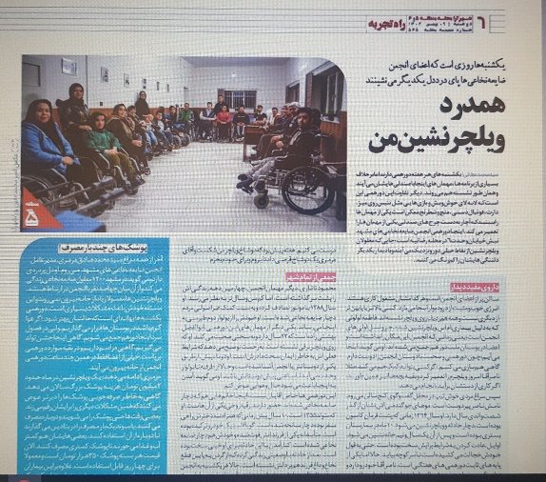
چندین برنامه تلویزیونی نیز با افراد انجمن تهیه شده که در سیمای محلی و سراسری پخش گردید ه است .
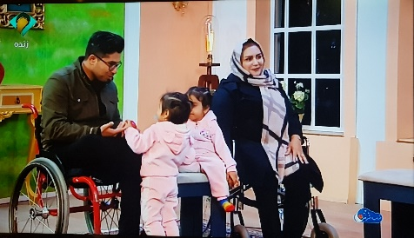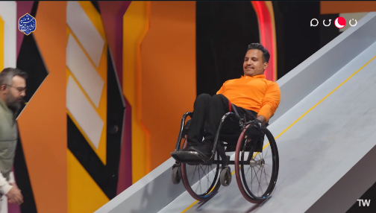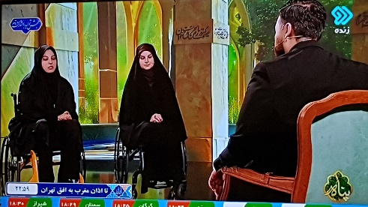
در فضای مجازی هم اکنون درتلگرام و ایتا دارای کانال و گروه جهت اطلاع رسانی به اعضا می باشیم و همچنین یک پیج اینستاگرام که به مخاطبین کارها و فعالیتهای انجمن را اطلاع رسانی کنیم و پیگیر راه اندازی سایت جهت نمود بیشتر فعالیتهای انجمن هستیم .با راه اندازی سایت ضمن اطلاع رسانی به قشر بیشتر مخاطبان ؛ می توانیم اطلاعات مورد نیاز مددجویان را نیز از همان طریق دریافت و پالایش نماییم .
د: جمع آوری اطلاعات
مشکل اصلی انجمن در حال حاضر نبود اطلاعات کامل از اعضا می باشد . در سال 1400 اخرین بار اطلاعات از افراد تهیه شد که متاسفانه بعلت کمبود بودجه نتوانسته ایم اطلاعات فوق را بروز رسانی کنیم . هم اکنون با تهیه یک دستگاه کامپیوتر و یک خط تلفن در صدد استخدام دو نفر بعنوان کارمند جهت تماس با کلیه نخاعیهای مشهد و برروز رسانی اطلاعات می باشیم .
درصورت راه اندازی سایت می توانیم جمع آوری اطلاعات را از طریق سایت انجام دهیم .
ه : برنامه هاي آتي انجمن
- راه اندازي مركز هيدروتراپي(آب درماني)
- ايجاد مركز پرستاری ویژه معلولین ضایعه نخاعی
- پيگيري اجراي قانون جامع حمايت از معلولان در راستاي تامين حقوق مدني معلول (مسكن- اشتغال و..)
- همكاري با شهرداري در مناسب سازي فضاي شهري
- راه اندازی مرکز فیزیو تراپی مجهز

برنامه های انجمن حمایت از معلولین ضایعه نخاعی
بزرگترین مشکلی که در انجام وظایف انجمن وجود دارد کمبود اعتبارات مالی می باشد متاسفانه با اینکه انجمن یکی از سازمانهای مردم نهاد بوده و تحت نظارت بهزیستی است ؛ و متاسفانه کمک قابل توجهی از جانب بهزیستی به ما نمی شود .
تاکنون خوشبختانه با کمک نیکوکاران توانسته ایم اهداف انجمن را در خصوص کمک به مدد جوها جامه عمل بپوشانیم هر چند که این کارها کامل نبوده و حتی رضایت خود ما را هم تامین نکرده است.
با رشد فعالیتهای انجمن کمک های موردی افراد تکافوی نیازهای مدد جویان نیست و نیاز به کمک نیکوکاران در رفع مشکلات مددجویان بیشتر مشهود است .
الف : ارتقا ء توانمندسازی معلولین و خانواده
نام برنامه :
آموزش مهارتهای ۱۰ گانه زندگی
هدف :
به طور کلی برای رسیدن به سطح مناسبی از بهداشت روان وبهزیستی و غلبه کردن بر استرسهای موجود در افراد نخاعی و خانواده ایشان بخصوص افرادیکه تازه نخاعی شده اند ومشکلات روانی زیادی هم فرد و هم خانواده درگیر آن می باشد ِ مهارتهای زیادی مطرح می شود به عنوان مثال مهارتهای که مربوط به موضوعاتی مانند آموزش شهروندی ؛ والد بودن ؛ شغل یابی ؛ برنامه ریزی شغلی ؛ یادگیری طولانی مدت؛ ارتباطات بهداشت وانتقال به دوره جوانی .....همه در رسیدن وماندن در سطح مناسبی از بهداشت روان وبهزیستی الزام است.اماده مهارت اصلی وپایه ای برای تمام موضوعات ذکر شده دو باال مشترک می باشد.در واقع پایه واساس آموزش مهارتهای زندگی ده مهارت اصلی وپایه می باشند
بطور کلی آموزش می تواند بر مبانی زیر استوار باشد:
آموزش ارتباط موثر : انتقال پیام به صورت نمادی که باعث ایجاد فهم و در نهایت اقناع طرفین می شود .
آموزش ذهنی : ارزیابی مثبت از زندگی و تعادل میان عاطفه مثبت و منفی تعریف شده است .
آموزش اجتماعی : کیفیت ارتباط بین افراد در اجتماع با یکدیگر که فرد آن را گزارش می کند .
جامعه هدف :
افراد نخاعی و خانواده بخصوص افراد تازه نخاعی شده .
نوع برنامه :
آموزشی
جلسات آموزش :
جهت هر مهارت حداقل ۵ جلسه آموزش و دو جلسه کارگاه جمعا ۷۰ جلسه
تیم مورد نیاز:
حداقل دو روان شناس
نام برنامه :
آموزشهای هنری
هدف :
آموزش هنر شیوه ای بسیارموثر و مناسب برای توسعه‌ی مهارت های فردی و اجتماعی معلولین است و زمینه‌ی لازم را جهت توانمندسازی آنان فراهم می‌سازد. همچنین، فرصت مناسبی به آنان برای کسب مهارت‌هایی از قبیل: ابراز وجود، برقراری ارتباط باد یگران، پیداکردن هویت و جایگاه اجتماعی، مسوولیت پذیری، وقت‌شناسی و مدیریت زمان، انجام فعالیت های گروهی، رسیدن به هدف، دوست یابی، اعتماد به نفس، عزت نفس، خودشناسی، آشنایی با ارزش هاوهنجارهای اجتماعی، انتخاب وتصمیم گیری، ارتقای بهداشت روان از طریق تغییر درباورهای غیرمنطقی وهیجانات و رفتارهای آنان، پرکردن اوقات فراغت، بهداشت روان خانواده آنان، تکامل فکری و..... می دهد .
ضن اینکه با توجه به نوع آموزشها که اکثرا آموزش یک حرفه به فرد می باشد ؛هدف غایی تربیت یک فرد حرفه ی و ورود ی به بازار کار و استقلال مالی فرد می باشد.

جامعه هدف :
کلیه افراد بخصوص کودکان و نوجوانان
نوع برنامه :
آموزشی
موارد آموزشی :
شامل نقاشی ؛ موسیقی ؛ چرم دوزی ؛ عروسک بافی ؛ معرق ؛ سرامیک سازی وشیرینی پزی می باشد که از این عناوین با توجه به آمارگیری از بین جامعه هدف استقبال بیشتری شده است .

جلسات آموزش :
جهت هر مهارت حداقل ۵ جلسه آموزش و دو جلسه کارگاه جمعا ۷۰ جلسه
تیم مورد نیاز:
جهت هر رشته یک نفر مربی کار آمد که هدف نهایی که همان تربیت فرد بعنوان یک فرد حرفه ای آماده ورود به بازار محقق شود .

نام برنامه :
آموزش بهداشتی و درمانی
هدف :
آموزشهای بهداشتی و درمانی برای معلولین یکی از مهم‌ترین بخش‌های پزشکی است که به افراد کمک می‌کند تا حداکثر استقلال و کیفیت زندگی را به دست آورند. این رویکرد جامع شامل مداخلات متنوعی است که به هدف بهبود توانایی‌های فیزیکی، روانی و اجتماعی افراد معلول می‌پردازد. آموزشهای پزشکی متکی بر اصول علمی است و شامل استفاده از تکنولوژی‌های پیشرفته و رویکردهای مبتنی بر شواهد می‌شود.
آموزشهای بهداشتی و درمانی برای معلولین از اهمیت ویژه‌ای برخوردار است زیرا به افراد کمک می‌کند تا مهارت‌ها و توانایی‌های لازم برای مواجهه با چالش‌های روزمره را توسعه دهند. این فرآیند به افراد امکان می‌دهد تا به بهترین شکل ممکن در جامعه مشارکت کنند و از حقوق برابر بهره‌مند شوند.

جامعه هدف :
تمامی افراد و خانواده و افرادیکه با آنان درگیر می باشند .

نوع برنامه :
آموزشی
موارد آموزشی :
زخم بستر ؛ سونداژ صحیح ؛ آموزش چگونگی رهایی از پوشک ؛ آموزش نگه داری از مثانه ؛ طریقه صحیح استفاده از ویلچر و....و هر آنچه به سلامت فرد مربوط می شود

جلسات آموزش :
با توجه به نوع آموزش نمی توان تعداد جلسات را پیش بینی نمود ولی حداقل برای هر فرد دو جلسه در ماه باید در نظر گرفت
تیم مورد نیاز:
پزشک : یک نفر
فیزیوتراپ و کاردرمان : یک نفر
پرستار : یک نفر
روان شناس : یک نفر

ب: فعالیتهای توان بخشی و ورزشی
نام برنامه :
فعالیتهای توان بخشی : فعالیت کار درمانی
هدف :
کاردرمانی یکی از مهم ترین ارکان برنامه توانبخشی افرادی است که به دلیل بیماری ، آسیب دیدگی و یا پس از جراحی و یا به دلیل شرایط جسمی ناشی از کهولت است دچار ضعف و ناتوانی شده اند و به بهبود کیفیت زندگی آن ها کمک زیادی می کند.
بسیاری اوقات خدمات توانبخشی برای بهبود تحرک و قدرت عضلانی فرد بسیار ضروری است. کاردرمانگر یک تجزیه و تحلیل کامل از هر بیمار و توانایی های جسمانی آنها را انجام می دهد. معمولاً ، کاردرمانگر از دانش خود برای ارزیابی صحیح و شکل دادن به یک برنامه درمانی استفاده می کند که حاوی یک برنامه ورزشی مناسب است که برای هر بیمار منحصر به فرد سفارشی است.

جامعه هدف :
تمامی افراد نخاعی .

نوع برنامه :
توانبخشی و ورزشی
موارد توانبخشی :
تمرین درمانی
حرکت درمانی
بازی درمانی
تمرینات حسی
گروه درمانی
ماساژ درمانی
رفتار درمانی

جلسات کار درمانی :
دو جلسه در هر هفته
تیم مورد نیاز:
کاردرمان : یک نفر
مربی ورزش : یک نفر

نام برنامه :
فعالیتهای ورزشی : برگزاری مسابقات ورزشی
هدف
در دنیای امروز با شمار رو به افزون معلولین و نیز گسترش انواع رشته‌های ورزشی و نیاز حیاتی معلولین به تحرک و فعالیت بیشتر جسمانی لزوم ابداع و بکارگیری روش‌ها و شیوه‌های جدید و آسانتر که خاص معلولین باشد بیش از پیش احساس می‌شود. سالهاست که این باور و ذهنیت نادرست معلولین نخاعی که محدویت‌های حرکتی مانع فعالیت های جسمانی و تمرینات بدنی آنان می‌شود، یا ورزش تاثیری بر جسم و روح ندارد، به کناری نهاده شده است.
بی تردید فعالیت‌های بدنی مستمر و مناسب معلولین بر میزان برخورداری آنان از سلامتی و کاهش عوارض ثانویه معلولیت ؛ تاتیری محسوس دارد. معلولین ضایعه نخاعی هم می‌توانند همانند سایرین از فواید فعالیت‌های جسمانی نظیر ورزش ها و بازی‌های مناسب یا تمرینات بدنی بهره مند شوند.
بر همین اساس مسابقات ورزشی جهت معلولین نخاعی در 5 رشته ویلچر رانی ؛ تنیس روی میز ؛ فوتبال دستی ؛ دارت و مچ اندازی در دو رده آقایان و بانوان در نظر گرفته شده است اولین دوره در سال پیش و دومین دوره مسابقات با عنوان پارا انجمن در آذر امسال برگزار خواهد شد .

جامعه هدف :
تمامی افراد نخاعی
بدون درنظر گرفتن جنسیت وسن.

نوع برنامه :
توانبخشی و ورزشی
موارد مسابقه :
دارت
فوتبال دستی
تنیس روی میز
ویلچر رانی سرعتی
مچ اندازی
تعداد روز مسابقه :
10 روز
تیم مورد نیاز:
داور جهت هر رشته : یک نفر
مربی ورزش : یک نفر
پرستار : یک نفر

پ : برنامه های فوق برنامه و تفریحی
برگزاری دورهمیهای هفتگی
هدف
آشنایی افراد با یکدیگر
گذراندن یک روز با افراد همنوع
رفع مشکلات خود با مشاوره از دیگر اعضا
بهره مندی از تجربیات یکدیگر

برگزاری اردوها و بازدید از مراکزتفریحی و تاریخی
هدف :
ایجاد یک روز خوب جهت اعضا و خانواده در کنار بقیه دوستان و استفاده از امکانات موجود مانند سینما و فضاهای سرسبز مانند باغ و ...
نیازها
جهت استفاده از سینما خوشبختانه اداره کل ارشاد تاکنون همکاری با انجمن داشته است بطوریکه در سال جدید دو نوبت حدود 150 نفر از اعضا بهمراه خانواده به سینما رفته اند
اردوها نیازمند داشتن یک باغ مناسب سازی شده جهت افراد و هزینه های پذیرایی می باشد . در تابستان امسال تاکنون با کمک خیرین دوبار اعضا حدود 120 نفرجهت استفاده از از طبیعت و تجدید روحیه به باغ اعزام شده اند .

برگزاری مراسم در مناسبتهای مذهبی مانند ماه مبارک رمضان و محرم
این مراسم همه ساله برگزار و امسال حدود 830 نفر با غذی گرم اطعام شدند که همه آن توسط خیرین عزیز تامین گردید

نام برنامه :
برپایی جشنها ی سنتی و مذهبی
هدف
برابرسازی فرصت ها برای افراد دارای معلولیت در عرصه های اجتماعی، آموزشی، فرهنگی و هنری، توانمندسازی و تقویت حس مسئولیت پذیری و پرورش نگرش مطلوب اجتماعی و احترام به حقوق آن ها و همچنین شناخت و درک افراد دارای معلولیت و برقراری ارتباط سالم با آن ها به دور از هرگونه تفاوت از مهم ترین اهداف برگزاری این جشن ها می باشد.
در این راستا جشن روز غدیر جشن شب یادا و مراسم افطاری ماه مبارک و مراسم دهه اول محرم برای سال جاری در نظر گرفته شده است که مراسم اجرا و امید است با کمک خیرین مراسم شب یلدا نیز بخوبی اجرا شود .

جامعه هدف :
تمامی افراد نخاعی و خانواده .

نوع برنامه :
تفریحیی
نوع جشن :
شب یلدا
یک روزدر پایان آذر ماه
تیم مورد نیاز:
گروه برگزار کننده شامل : گروه موسیقی ؛مجری ؛ مسابقات و..

نام برنامه :
جشن تولد ماهیانه جهت اعضا
هدف :
تولدها مناسبتی است که هر ساله افراد زیادی منتظر آن هستند. روزی است که در آن احساس می کنند خاص و مورد علاقه هستند و بهانه ای برای جشن گرفتن با دوستان و خانواده به آنها می دهد .
جشن تولد می تواند یک رویداد سرگرم کننده و شاد باشد. فرصتی برای گذراندن وقت با عزیزان، دریافت هدایا و خوردن کیک است. برای بسیاری ازافراد، جشن تولد راهی برای نشان دادن یک نقطه عطف در زندگی آنها است، مانند 18، 21 یا 30 سالگی.
علاوه بر این، گرفتن جشن تولد می تواند راهی برای افزایش عزت نفس آنها باشد. اینکه ببینند کسی تولد آنها را تبریک می‌گوید، به آنها هدیه می‌دهند و با آنها وقت می‌گذرانند، می‌تواند باعث شود که آنهارا دوست داشته باشند . دانستن اینکه بقیه اعضای گروه به آنها فکر می کنند و به اندازه کافی برای جشن گرفتن با آنها وقت بگذارند، می تواند اعتماد به نفس آنها را تقویت کند.

جامعه هدف :
تمامی افراد نخاعی

نوع برنامه :
تفریحی
نوع جشن :
تولد
یک روزدر پایان هر ماه مخصوص متولدین ماه
تیم مورد نیاز:
گروه برگزار کننده شامل : گروه موسیقی ؛مجری

ت : برنامه های رفاهی و کمک معیشتی
- ارائه خدمات مددکاری و قضایی به فرد و افراد خانواده
هدف :
رفع مشکلات روانی فرد و خانواده
کمک به رفع مسائل قضایی فرد و خانواده
ایجاد بستر آرام در قبال رفع مشکلات در خانواده
نیازها و تیم مورد نیاز
مشاور روان شناس یک روان شناس
مشاور حقوقی یک نفر آشنا به امور حقوقی
هزینه ها
با توجه به حضور مشاوران بطور رایگان هزینه ای متصور نمی باشد ولی در صورت ادامه مشاوره نیاز به حضور در دفتر مشاور و پرداخت هزینه می باشد .
- توزیع سبد کالا ووسایل بهداشتی
هدف :
با توجه به اینکه اکثر اعضا از قشر آسیب پذیر جامعه می باشند و با توجه به هزینه های بالای درمانی و توان بخشی نیاز به کمک های مادی و غیر مادی برای ایشان شدیدا احساس می شود
هزینه :
یک بسته غذایی متوسط حدود 000/000/8 تا 000/000/10 ریال بودجه می طلبد
لوازم بهداشتی نیز برای هر فرد بطور متوسط 000/000/40 ریال لازم است
همچنین تهیه ویلچر مناسب جهت افراد و تهیه وسایل یدکی ویلچر همچون لاستیک ؛ تیوپ و تعمیر آن جهت افراد نیاز مند به 000/000/500 ریال بودجه در سال نیازمند است .
- توزیع لوازم التحریر
هدف
ایجاد نشاط در بین دانش آموزان و رفع دغدغه مالی تهیه لوازم التحریر از خانواده ایشان

نام برنامه :
برنامه های رفاهی و کمک معیشتی
هدف :
رفع مشکلات روانی ؛ معیشتی خانواده ها
دادن آرامش به افراد با کمکهای مادی و جنسی به آنها

جامعه هدف :
افراد نخاعی نیازمند و خانواده آنها

نوع برنامه :
رفاهی و کمک معیشتی
نوع جشن :
تولد

ث : اطلاع رسانی و تبلیغات
هدف
اطلاعات و ارتباطات در دوران معاصر از مهمترین معیارهای توسعه و پیشرفت جوامع است . نفوذ و تأثیرگذاری ارتباطات و رسانه ها تا جایی است که به باور بسیاری از صاحبنظران، اولویت ذهنی و رفتاری انسانها را تعیین کرده و در اغنای افکار عمومی جامعه و جهت دهی به دیدگاه ها و نگرش های مردم بسیار مؤثر است.
اطلاع رسانی درست، شفاف و بهنگام از خدمات انجمن ، نقش بی بدیل و انکارناپذیری در جلب اعتماد عمومی و همراه و همدل کردن مردم با اهداف انجمن و همراه نمودن آنها در جهت کمک به اهداف انجمن دارد.
بهمین جهت تاکنون در پیام رسانهای ایتا و تلگرام و اینستا نسبت به ایجاد صفحه اقدام شده است که صفحات ایتــا و تلگرام جهت اعضـــا و اینستا گرام جهت اطلاع رسانی عمومی راه اندازی شده است
نیازها :
یک نفر بعنوان ادمین پیج اینستا گرام و فضاهای مجازی
یک نفر کاشناس روابط عمومی جهت نظارت بر کار ادمین ها وارتباط با خارج از انجمن

ج : هزینه های اداری
- هزینه های اداری
هزینه های جاری مانند اجاره ساختمان ؛ سرایدار؛ آب و برق و گاز و تلفن و ...
- لوازم مورد نیاز جهت انجام امور اعلام شده بالا
- برنامه های بلند مدت انجمن
تهیه یکدستگاه اتوبوس ویا ون مناسب سازی شده جهت تسهیل در رفت و آمد مددجویان به انجمن و اردوها
راه اندازی مرکز پرستاری در منزل
راه اندازی مرکز فیزیوتراپی مجهز و مركز هيدروتراپي(آب درماني)
تهیه یک ساختمان جدید در مرکز شهر بطوریکه دسترسی آسان تمامی مدد جویان از هر نقطه شهر مهیا باشد
که البته این دور نمای کلی برنامه ها می باشد و شاید بتوان بعضی از این کارها را با کمک سایر خیریه ها و مراکز انجام داد .

شایان ذکر است تاکنون هزینه های جاری انجمن توسط خیرین پرداخت شده و با کمک آنان توانسته ایم اهداف انجمن را تا حدودی جامه عمل بپوشانیم معهذا اگر خواسته باشیم به جامعه هدف بهتر خدمت رسانی نماییم می بایست امکانات بهتری در اختیار ما باشد که نتیجه مطلوب تری کارهای ما داشته باشد.
هزینه هایی که در بالا آورده شده مطلوب ترین حالت درآمد و هزینه می باشد که در صورت تحقق همه آنها می توان خدمت بهتری ارائه نمود لیکن در صورت تحقق بخشی از آن سعی می شود از برنامه های مهم شروع کرد که اولویت اصلی با آموزش و مسائل رفاهی می باشد .
هدف این است که کارها با حداقل هزینه انجام شود بطور مثال در جشنها سعی می شود از گروههای هنری رایگان استفاده شود و یا در بعضی از هزینه ها همچون تهیه کیف و کفش کمک خیرین مربوطه را دریافت کنیم که در صورت تحقق این امر ؛ ضمن صرفه جویی در هزینه ها ؛ بودجه مربوطه صرف برنامه های دیگر و در زمانهای آتی خواهد شد .
کوتاه سخن اینکه تا کنون هیات مدیره توانسته است در حد توان خود و با کمک خیرین عزیز از یک انجمن تازه تاسیس که هیچگونه امکاناتی نداشته و با توجه به وضع موجود آن زمان حتی تصور ادامه راه نیز برایش متصور نبود انجمن را به اینجا برساند که چشم امید خیلی از خانواده ها و افراد ضایعه نخاعی به این انجمن دوخته شده تا بتوان مشکلات آنها را حل کرده و آنان را جهت ورود به جامعه آماده نماید .
اما با توجه به توقع افراد و نیز خود هیات مدیره راه از این پس طولانی و مشکل است زیرا مشکلاتی در جلوی پای انجمن می باشد که رفع آن بجز با کمک خیرین متصور نیست .
لذا دست تمنا بسوی خیرین عزیز دراز می کنیم و تقاضا مندیم ما را در این راه کمک کنید و نیز کمکی نمایید به آنهاییکه منتظر همت شما هستند تا دست یاری عزیزانمان را بگیرید و در این راه سخت جهت رسیدن به قله های افتخار یاریشان دهید .
انتظارات ما از شما خیرعزیز :
تامین بخشی از هزینه های مورد نیاز
تهیه و تجهیز انجمن به تجهیزات و امکانات مورد نیاز
معرفی این انجمن به نیکوکاران و خیرین
فراهم آوردن بستر مناسب جهت استفاده از امکانات دیگر مراکز خیریه
کمک فکری در جهت برنامه ریزیهای بهتر برای به ثمر نشستن اهداف انجمن
دست شما خیر عزیز را در جهت برآوردن درخواستهای ما و بالطبع رفع مشکلات جامعه هدف صمیمانه می فشاریم .

با تشکر و سپاس فراوان
سیدمحمد صادق مرمری
مدیر عامل انجمن حمایت از معلولین
ضایعه نخاعی خراسان رضوی

شماره حساب انجمن
5029087000372360
IR270220190102113618546001
انجمن حمایت از معلولین ضایعه نخاعی خراسان رضوی
آدرس : مشهد چهارراه مقدم نخریسی بلوار وحدت بین وحدت 6 و 8

مرمری 09155124174

